Colegio Señor de Mailín
DIEGEP Nº 3265
DISTRITO DE MALVINAS ARGENTINAS
San Pedro 465 (1613)
Villa de Mayo - Bs. As- Tel/Fax: 011-4463 - 8461

Clase videoconferencia
DOCENTE: Ibañez Mónica CURSO: 3°
ÁREA: Ciencias Naturales.
Día de conferencia: 01-09-20
TRABAJO | FECHA | Contenidos
Videoconferencia | 01-09-20 | Realizaremos un repaso de todo lo visto hasta el momento en la unidad.  Enfermedades contagiosas y no contagiosas. El contagio y su relación con los agentes que provocan las enfermedades infecciosas.  La prevención de enfermedades infecciosas. Vacunación, medidas de prevención. La sociedad y el cuidado de la salud: campañas de promoción de salud, campañas de vacunación, acciones preventivas.  Cuidado personal de la salud: hábitos de higiene personal, medidas de prevención vinculadas con la higiene y la conservación de los alimentos y el consumo del agua potable.
#Trabajaremos con el libro de “El misterio de Tiberio 3”, página 75.
#Realizaremos un folleto para una campaña de vacunación.
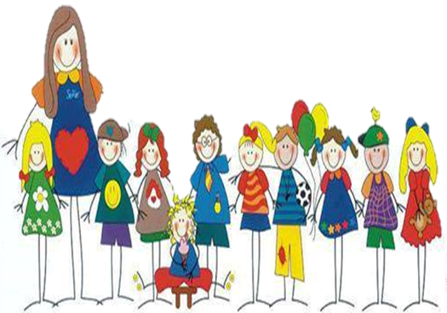 Seño Mónica.

